KHÔNG GIAN VĂN HÓA HỒ CHÍ MINH
------
Căn cứ Chỉ thị 05-CT/TW ngày 15 tháng 5 năm 2016 của Ban Chấp hành Trung ương về đẩy mạnh học tập và làm theo tư tưởng, đạo đức, phong cách Hồ Chí Minh; Kế hoạch số 76-KH/TU ngày 02 tháng 11 năm 2021 của Ban Thường Thành ủy về thực hiện Kết luận số 01-KL/TW ngày 18 tháng 5 năm 2021 của Bộ Chính trị về tiếp tục thực hiện Chỉ thị số 05-CT/TW ngày 15 tháng 5 năm 2016 của Bộ Chính trị về đẩy mạnh học tập và làm theo tư tưởng, đạo đức, phong cách Hồ Chí Minh; Kế hoạch số 88-KH/QU ngày 31 tháng 12 năm 2021 của Ban Thường vụ Quận ủy quận 5 về thực hiện Kết luận số 01-KL/TW ngày 18 tháng 5 năm 2021 của Bộ Chính trị về tiếp tục thực hiện Chỉ thị số 05-CT/TW ngày 15 tháng 5 năm 2016 của Bộ Chính trị về đẩy mạnh học tập và làm theo tư tưởng, đạo đức, phong cách Hồ Chí Minh; Nghị quyết Đại hội Chi bộ trường Trần Hữu Trang nhiệm kỳ 2020-2025 và kế hoạch hoạt động chuyên đề năm học.
Nhằm đẩy mạnh công tác tuyên truyền, giới thiệu sách, báo, tư liệu rộng rãi đến giáo viên và học sinh nhà trường học tập và làm theo tư tưởng, đạo đức, phong cách Hồ Chí Minh, thấm nhuần tư tưởng của Người vào trong đời sống xã hội, trở thành lối sống, nếp nghĩ, nhận thức ngày càng sâu sắc hơn những nội dung cơ bản và giá trị to lớn của tư tưởng, đạo đức, phong cách Hồ Chí Minh. Đồng thời, đẩy mạnh tuyên truyền quảng bá những tư liệu nhằm phục vụ nhiệm vụ chính trị – văn hoá góp phần giáo dục, bồi dưỡng tinh thần yêu nước, lòng tự hào, ý chí độc lập tự cường dân tộc cho mọi người nhất là thế hệ trẻ trong thời kỳ hội nhập và phát triển. Góp phần thực hiện có hiệu quả Đề án “Chiến lược phát triển ngành văn hóa Hồ Chí Minh giai đoạn 2020-2035”; Chương trình hành động của Thành ủy TP. Hồ Chí Minh về “Phát triển văn hóa, du lịch – đảm bảo an sinh xã hội giai đoạn 2020-2025”;
Đồng thời nâng cao nhận thức của cán bộ, viên chức, người lao động ngành Giáo dục – đào tạo và học sinh toàn trường về việc hình thành không gian văn hóa Hồ Chí Minh, giúp nhận thức rõ trách nhiệm trong việc góp phần lưu truyền giá trị văn hóa mang ảnh hưởng tư tưởng, đạo đức, phong cách Hồ Chí Minh.
Được sự chỉ đạo của Ban lãnh đạo trường, Tổ Sử - Địa – GDCD đã phối hợp cùng tổ Sinh – Công Nghệ - Tin và Đoàn Thanh niên thực hiện kế hoạch “ Không gian văn hoá Hồ Chí Minh với chuỗi các hoạt động chủ yếu như:
Thiết kế sản phẩm về Infographic;
Dự án thiết kế và sáng tạo tập san;
Thiết kế các mô hình;
Trang trí chân dung Bác Hồ;
Đồng thời Phát động phong trào sưu tầm, quyên góp sách tư liệu, hình ảnh về cuộc đời và sự nghiệp của Bác qua các giai đoạn
Gắn liền với việc "Tăng cường triển khai công tác xây dựng văn hóa học đường" theo Chỉ thị 08 ngày 01/6/2022 của Thủ tướng Chính phủ, qua đó giáo dục cho học sinh, sinh viên Thành phố lý tưởng cách mạng, đạo đức, lối sống, khát vọng cống hiến, làm người tử tế, có tri thức, góp phần quan trọng trong việc hình thành các phẩm chất yêu nước, nhân ái, chăm chỉ, trung thực, trách nhiệm theo Chương trình giáo dục phổ thông 2018.
Với phần thi Thiết kế các mô hình, các đơn vị lớp sẽ chọn và thiết kế một sản phẩm mà ban tổ chức đưa ra như:
Lăng Chủ tịch Hồ Chí Minh (Hà Nội);
Làng Sen – Quê hương Bác (Nghệ An);
Hang Pác Pó (Cao Bằng);
Bến cảng Nhà Rồng (Thành phố Hồ Chí Minh);
Khu di tích quốc gia đặc biệt Tân Trào-Tuyên Quang.
Theo đó, các em sẽ tìm hiểu và thiết kế theo sáng tạo, nhưng phải đúng và phù hợp với các yếu tố lịch sử, văn hoá dân tộc…
Cuộc thi trang trí chân dung Bác Hồ: V ới hoạt động“Bác Hồ với chúng em”, tác phẩm dự thi thể hiện được niềm tự hào, lòng kính yêu của thanh thiếu niên đối với Bác Hồ. Phần tranh về Bác Hồ được in sẵn rên khổ giấy, các đơn vị lớp sẽ đăng kí và chọn mẫu hình trang trí, đính các vật liệu (viên đá, hạt nhựa, hạt gạo, đỗ,…) đã qua xử lý về độ an toàn và trưng bày trong thời gian dài. Qua đó, các sản phẩm tham gia cuộc thi phải đóng khung theo yêu cầu để nộp về Ban tổ chức.
Hoạt động được đông đảo học sinh hào hứng tham gia, với nhiều sản phẩm đẹp, chất lượng cà về hình thức và nội dung.

Một số sản phẩm Đạt giải về Thiết kế mô hình và trang trí ảnh Bác Hồ

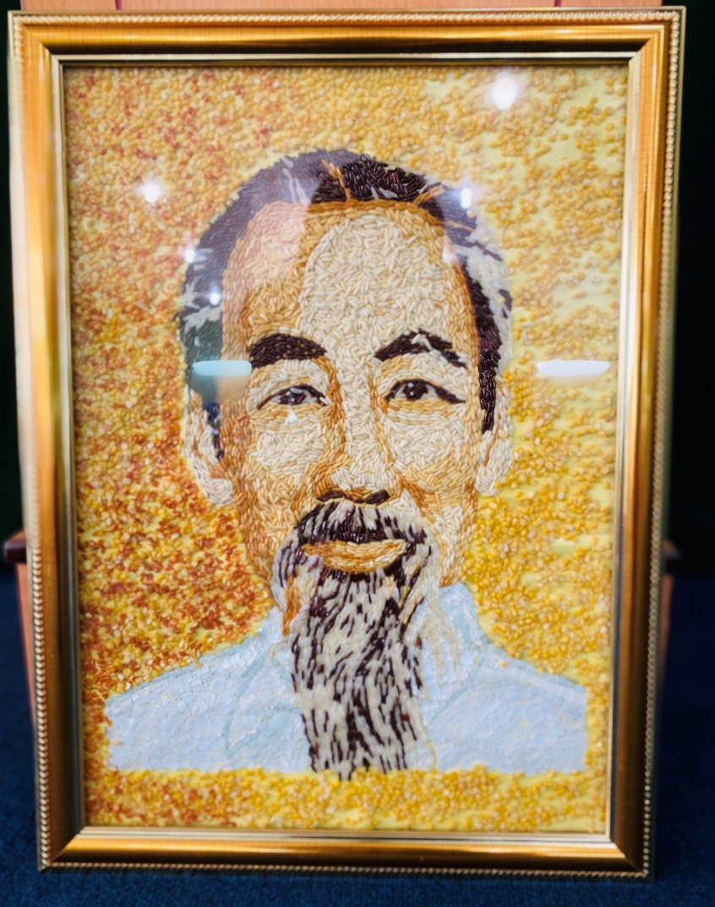

Giải Nhất K12_Trang trí ảnh Bác_12A7

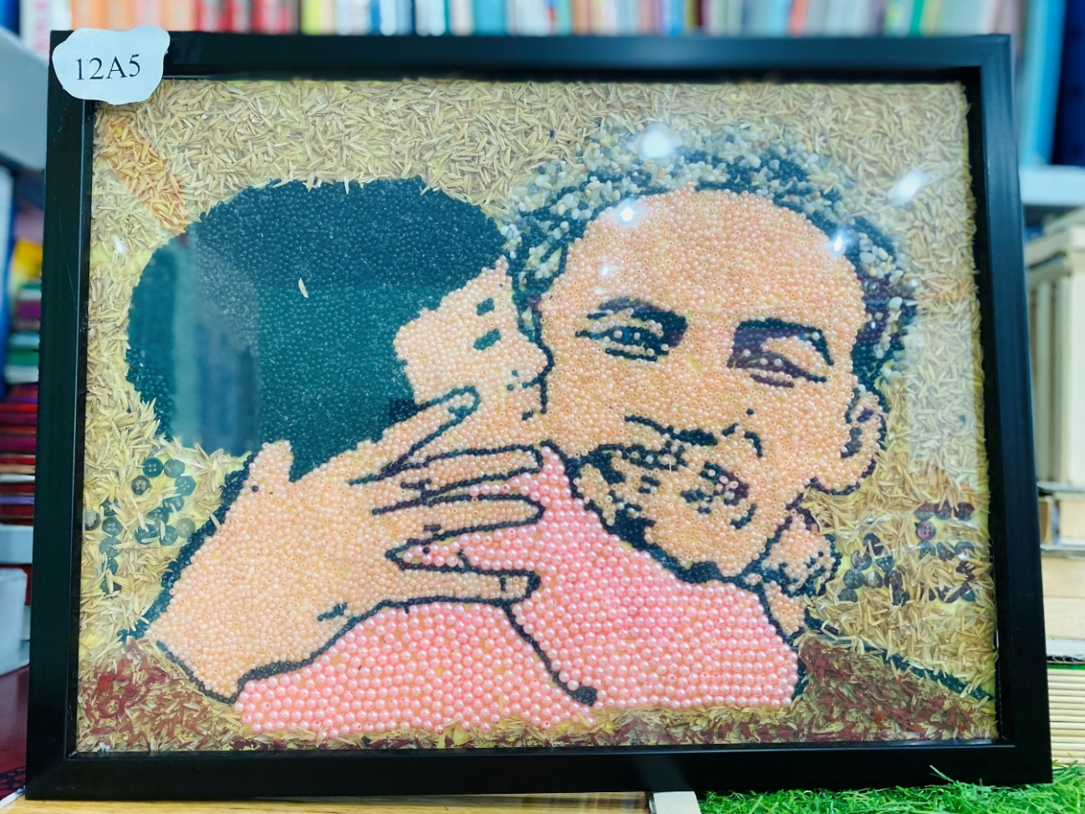

Giải Nhì K12_Trang trí ảnh bác_12A5

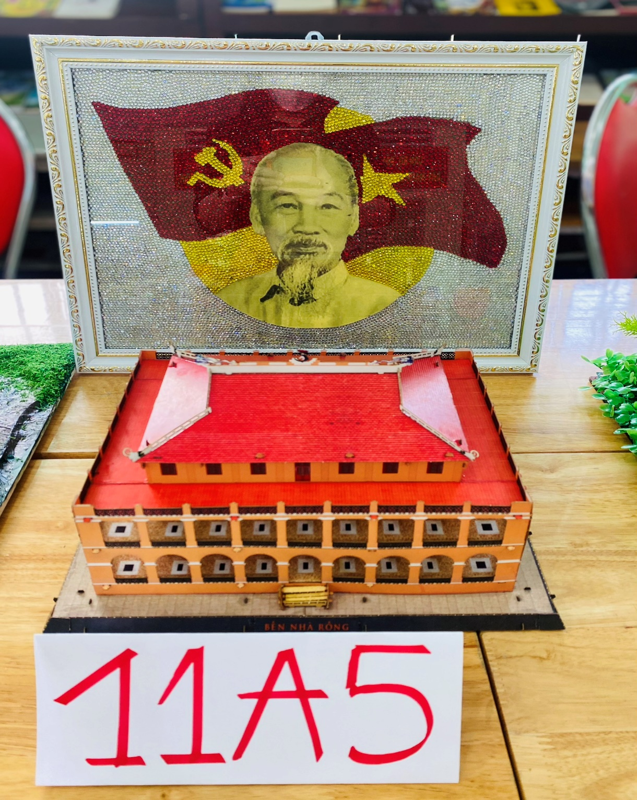

Giải Nhất K11_Trang trí ảnh Bác_11A5

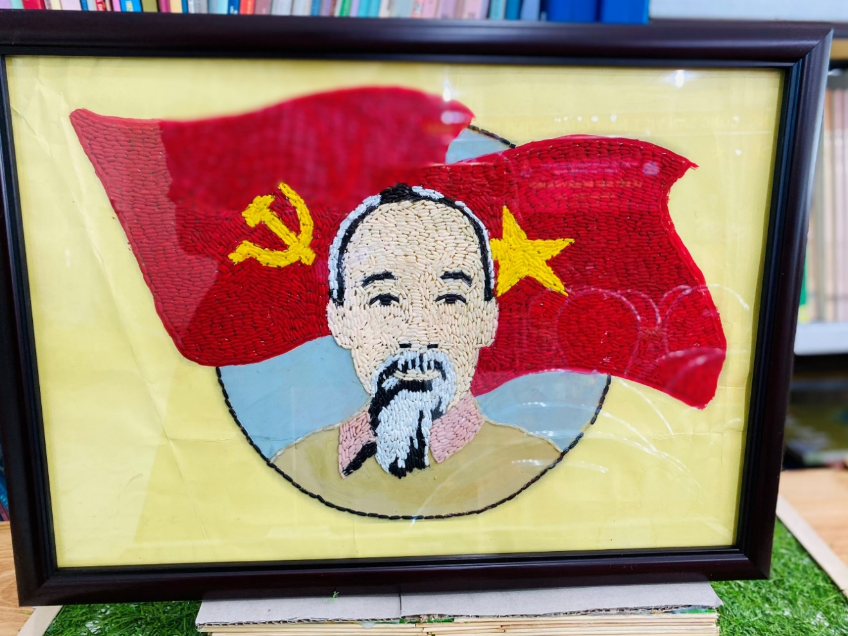

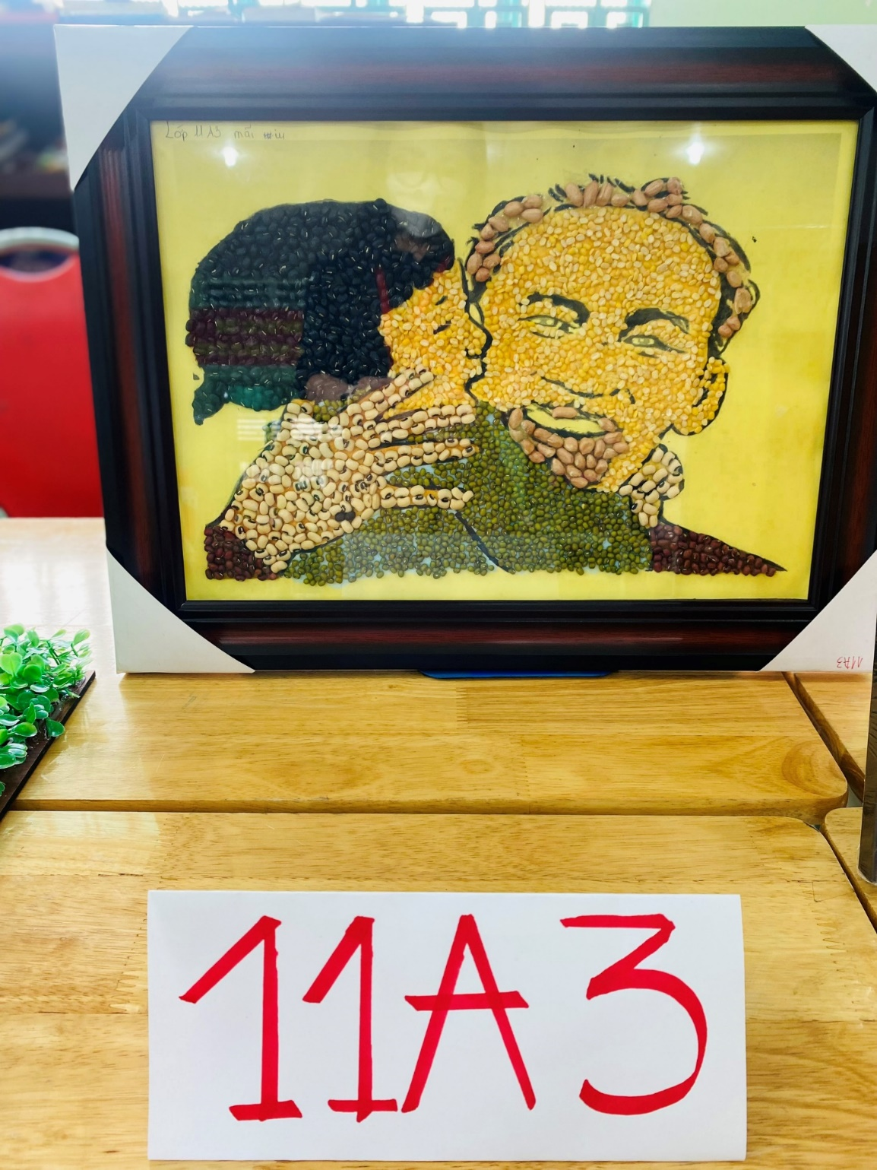
Giải Nhì K11_Trang trí ảnh Bác_11A5

Giải Ba K11_Trang trí ảnh Bác_11A3

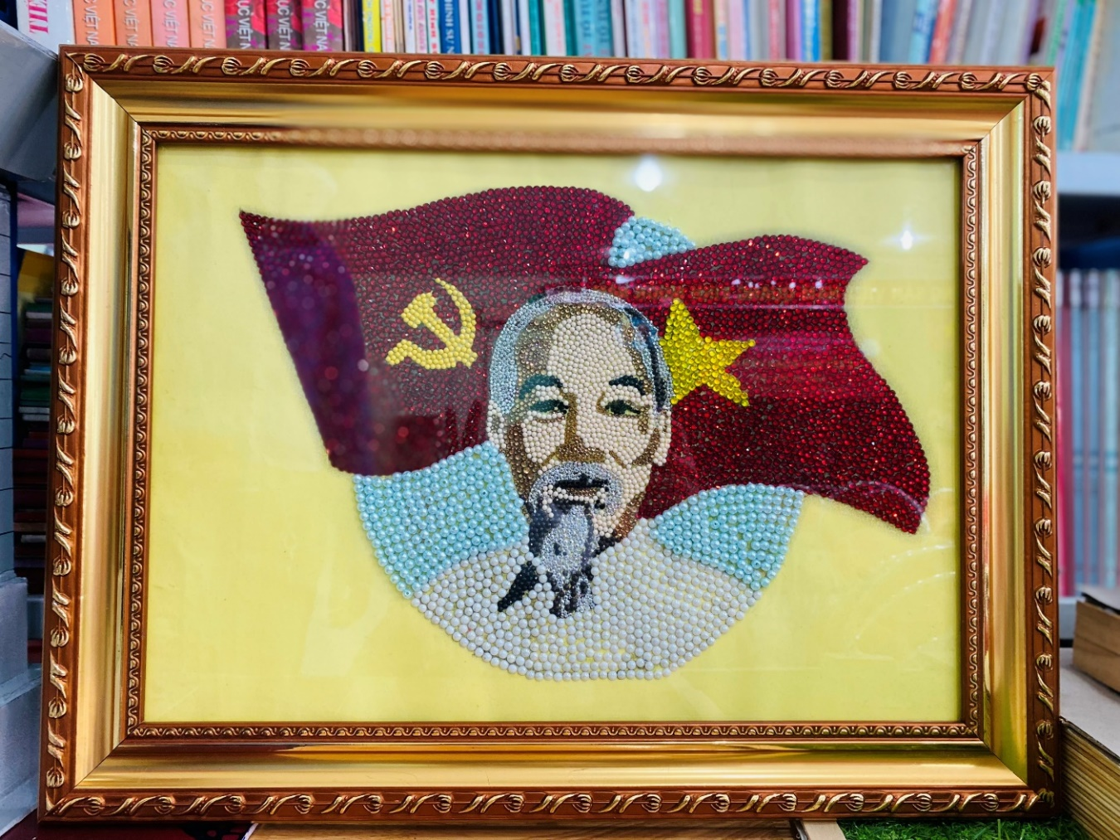

Giải Nhất K10_Trang trí ảnh Bác_10A5
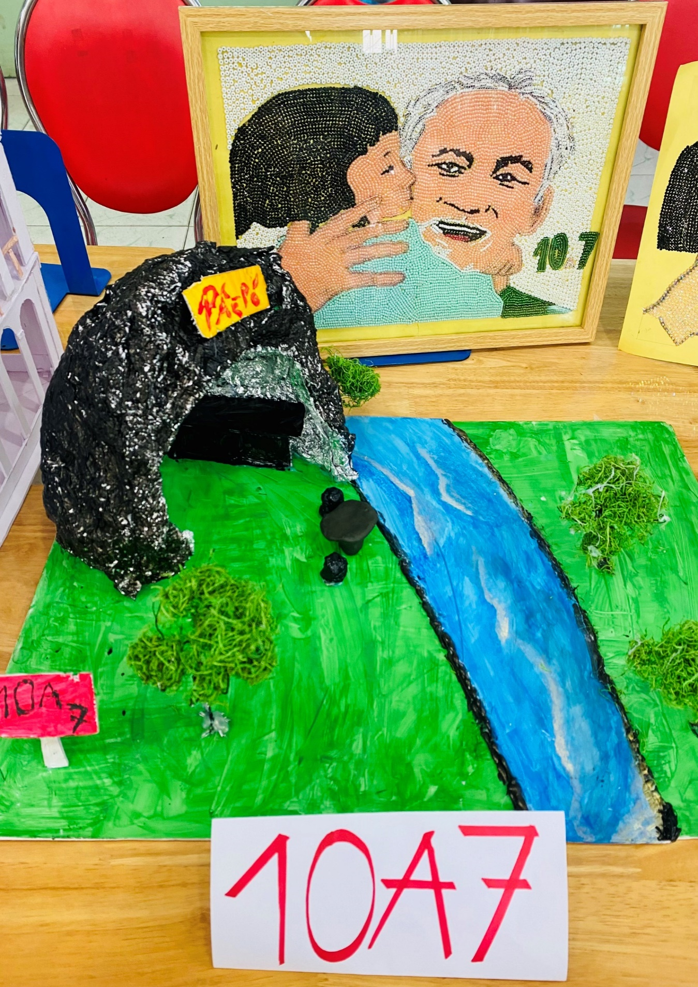

Giải Nhì K10_Trang trí ảnh Bác_10A7

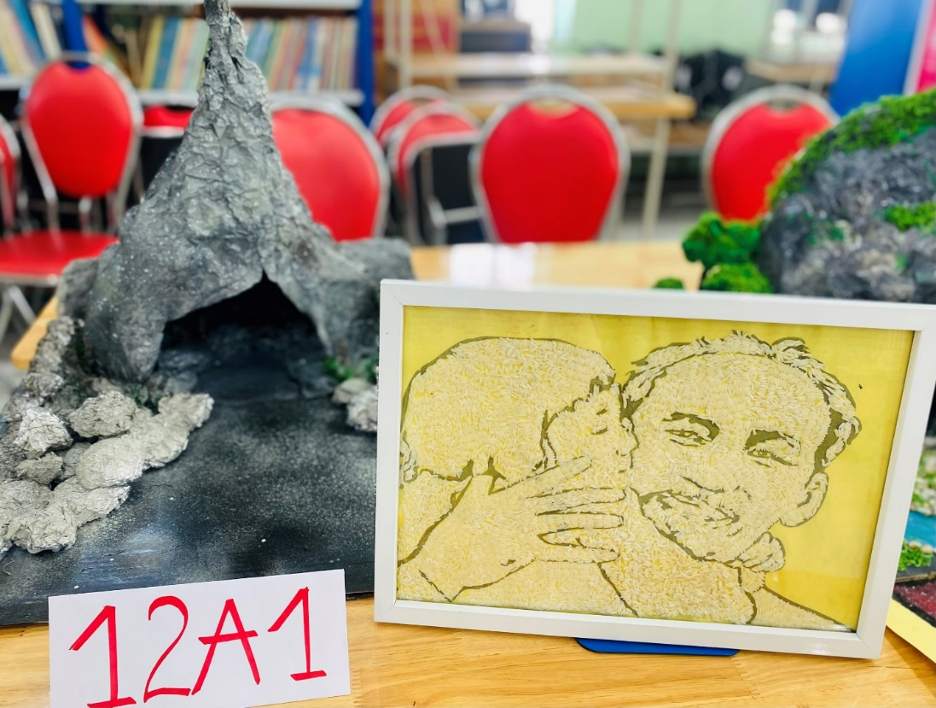

Giải KK K12_Trang trí ảnh Bác_12A1
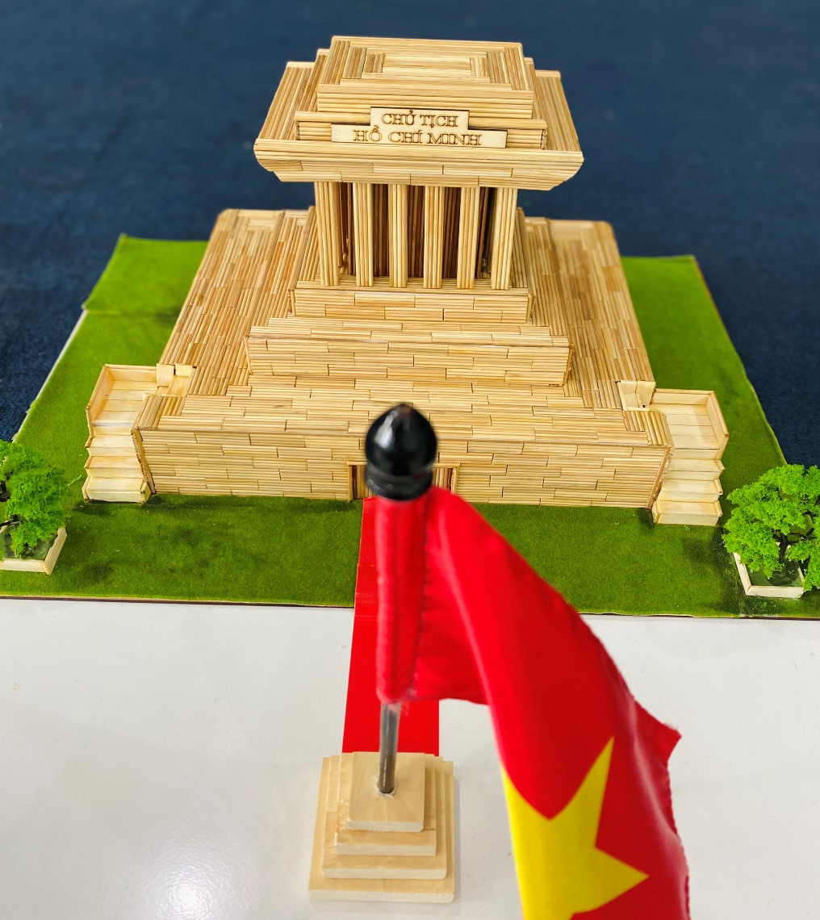

Giải Nhất K10_Thiết kế mô hình
(Mô hình: Lăng Chủ tịch Hồ Chí Minh - Hà Nội _10A4)
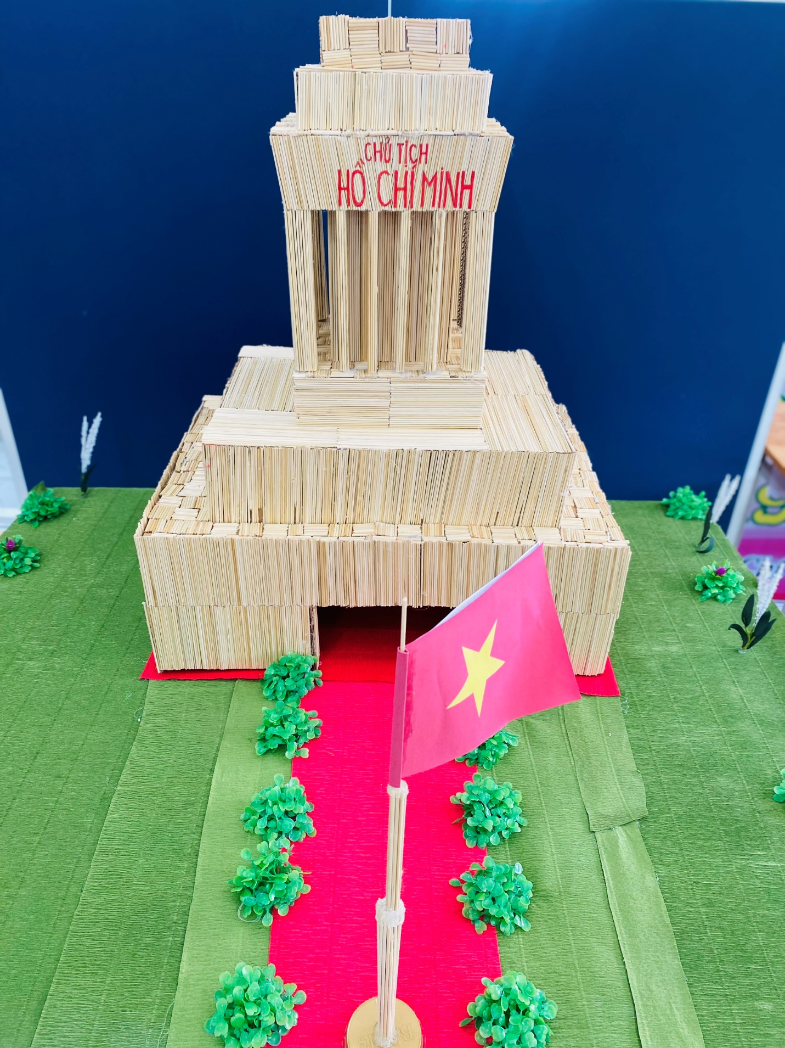

Giải Nhất K12_Thiết kế mô hình
(Mô hình: Lăng Chủ tịch Hồ Chí Minh - Hà Nội _12A3)

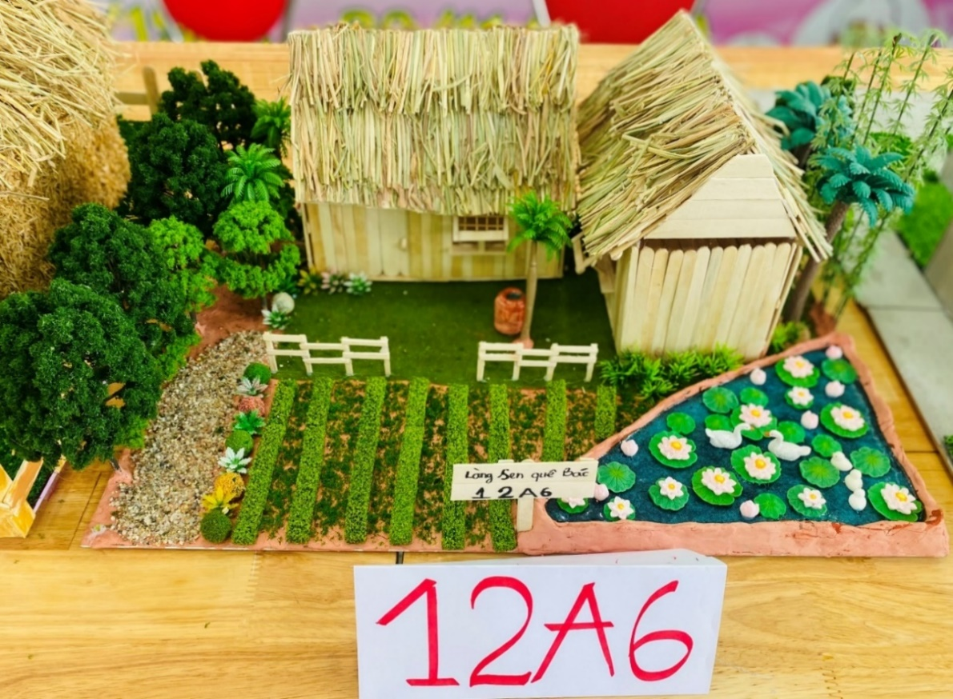

Giải Nhì K12_Thiết kế mô hình
(Mô hình: Làng Sen – Quê hương Bác - Nghệ An _12A6)
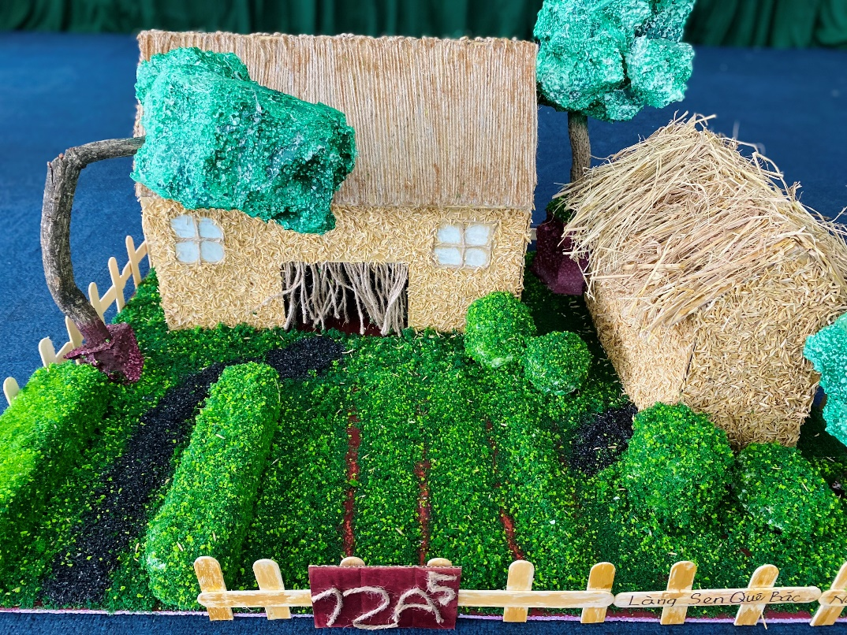

Giải Ba_Thiết kế mô hình
(Mô hình: Làng Sen – Quê hương Bác - Nghệ An_12A5)

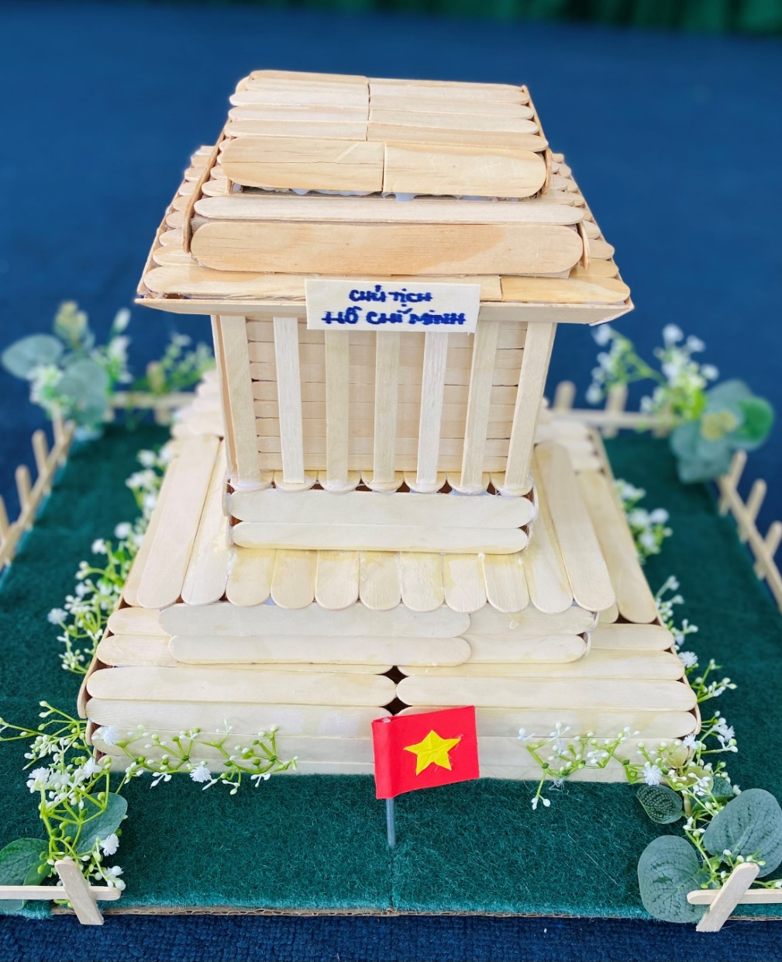

Giải Nhì K10_Thiết kế mô hình
(Mô hình: Lăng Chủ tịch Hồ Chí Minh - Hà Nội _10A5)
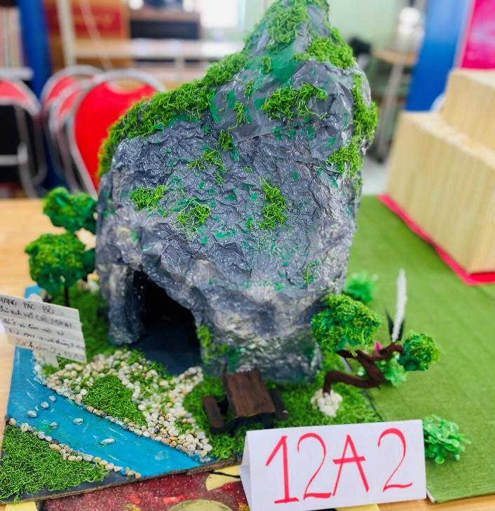

Giải Khuyến khích_Thiết kế mô hình
(Mô hình: Lăng Chủ tịch Hồ Chí Minh - Hà Nội _12A7)
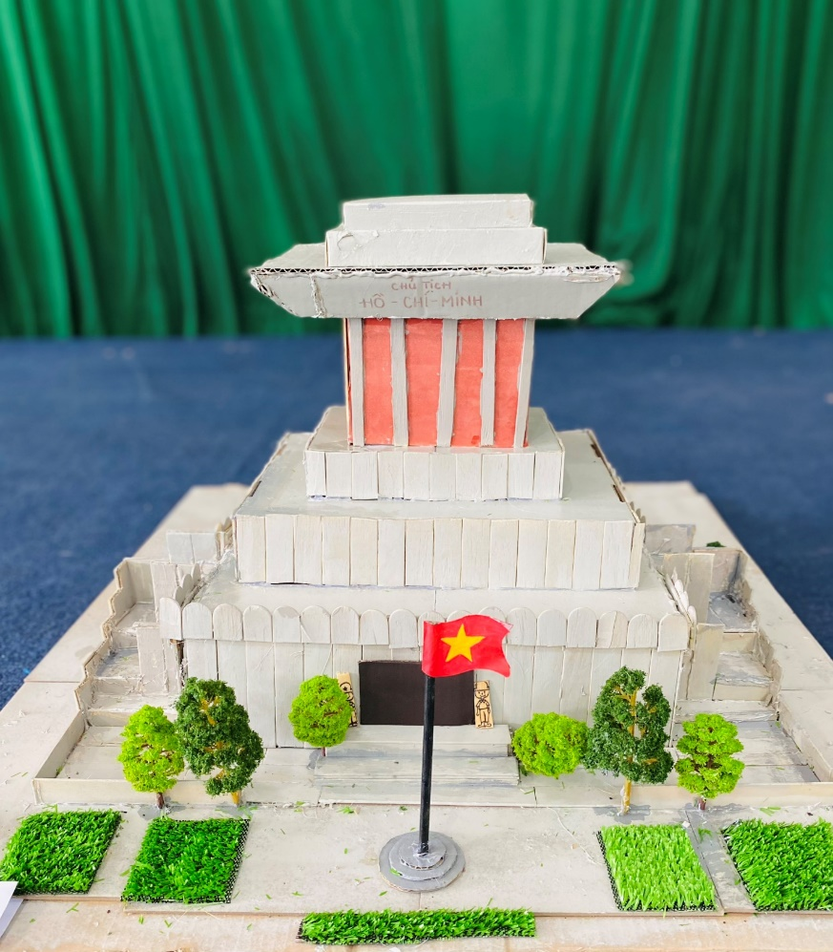

)

(Mô hình: Hang Pác Pó - Cao Bằng_12A2)

Dự án thiết kế và sáng tạo tập san: Ở hoạt động này, học sinh các lớp sẽ thiết kế, sáng tác và sưu tầm để làm các tập san có nội dung về Bác Hồ như:
+ Cuộc đời và quá trình hoạt động cách mạng của Bác.
+ Công lao, di sản của Bác Hồ về tư tưởng, tinh thần, vật chất,…
+ Các câu chuyện kể về Bác Hồ.
+ Các việc làm nêu gương của Bác.
Ở nội dung này, học sinh trình bày bằng chữ viết tay, chữ in kiểu,…có ghi tên của dự án, nhóm thực hiện, thông tin đơn vị lớp; nội dung được trình bày phù hợp; có trình bày giá trị của đề tài hay cảm nghĩ của bản thân về đề tài. Sản phẩm được đóng thành cuốn, gắn lề gáy bằng xoắn lò xo. Các sản phẩm sẽ được tuyển chọn qua vòng sơ kết. Sau đó mỗi nhóm sẽ chuẩn bị nội dung thuyết trình về sản phẩm, Ban giám khảo sẽ trực tiếp nhận xét, góp ý và đánh giá cả về nội dung, hình thức và phong cách thuyết trình để chọn ra lớp xuất sắc nhất.
Đính kèm video
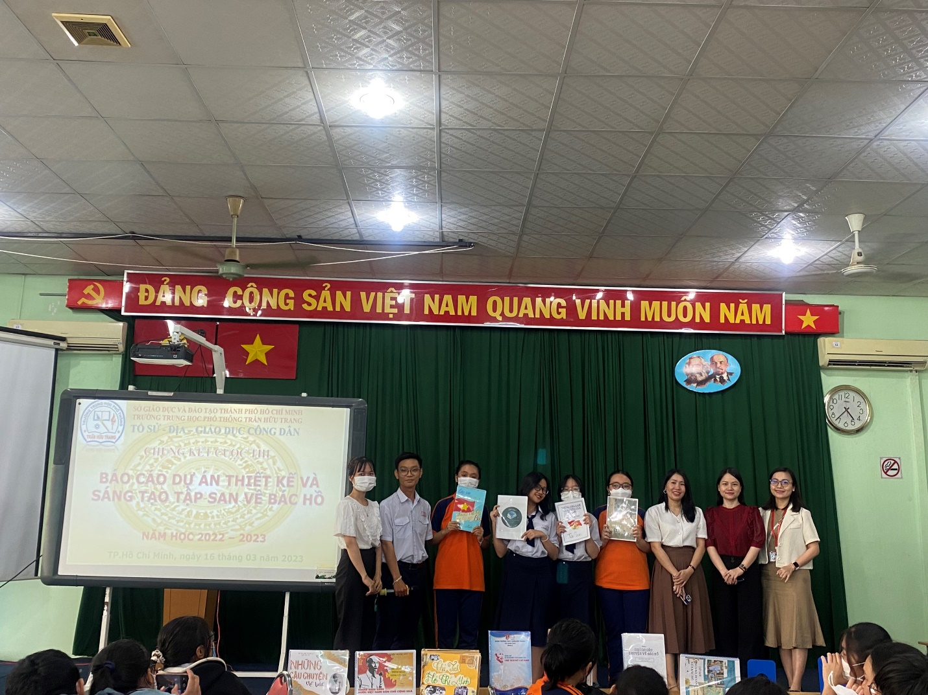
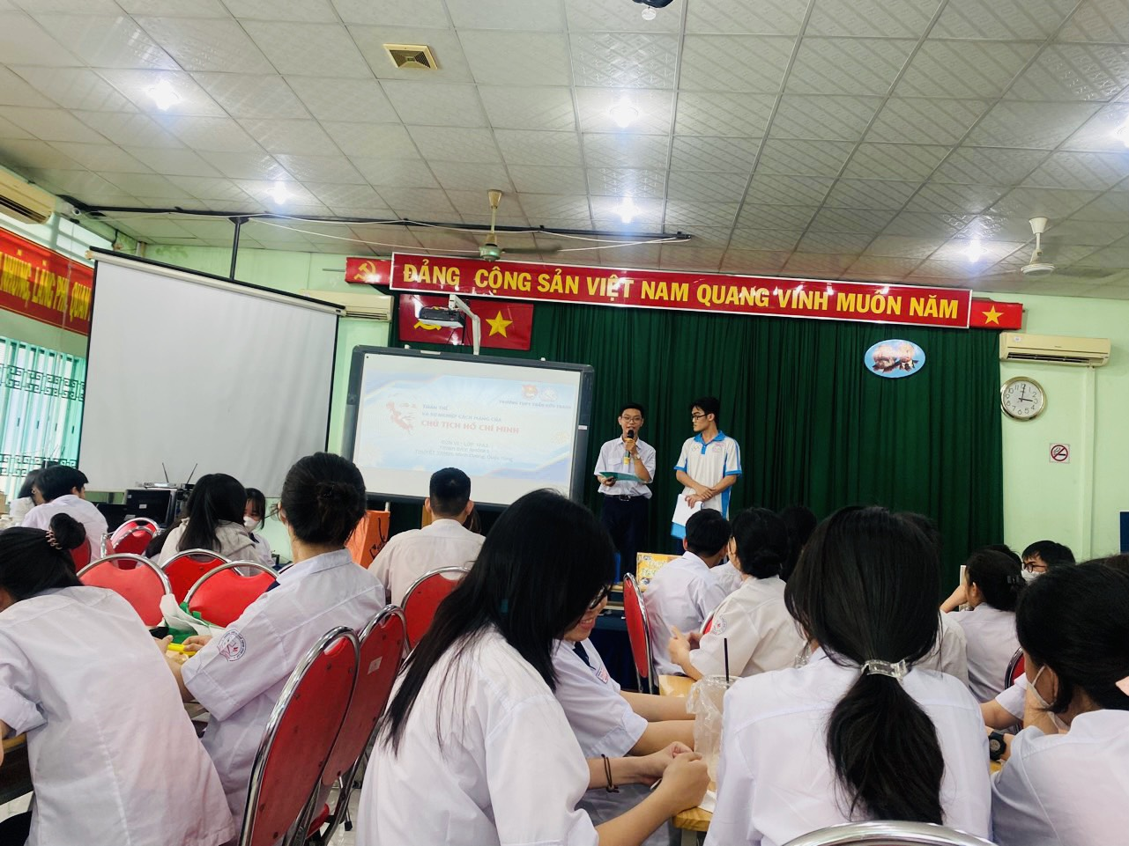
Ngoài ra, còn có hoạt động “Thiết kế sản phẩm về Infographic”, theo đó giáo viên bộ môn Lịch sử sẽ hướng dẫn cụ thể. Học sinh sẽ thiết kế sản phẩm về Infographic về cuộc đời, hoạt động cách mạng, công lao và di sản của Chủ tịch Hồ Chí Minh qua từng giai đoạn lịch sử.
Kế hoạch còn phát động phong trào sưu tầm, quyên góp sách tư liệu, hình ảnh về cuộc đời và sự nghiệp của Bác qua các giai đoạn với nội dung:
+ Tư liệu, hình ảnh về cuộc đời và sự nghiệp của Bác qua các giai đoạn.
+ Các tác phẩm của Bác.
+ Các tác phẩm viết về Bác.
+ Tổ chức cuộc thi viết tập san viết về Bác.
+ Tổ chức học tập, tìm hiểu về Bác thông qua các tiết dạy tại thư viện.
+ Tuyên truyền về không gian văn hóa Hồ Chí Minh trên website trường, các trang mạng xã hội do nhà trường quản lý.
“Hình thành không gian văn hoá Hồ Chí Minh ở thành phố mang tên Bác” là nhiệm vụ mang ý nghĩa to lớn, quan trọng, có tính giáo dục cao đối với đội ngũ giáo viên, học sinh, sinh viên và là nhiệm vụ thường xuyên, liên tục, lâu dài. Hướng tới xây dựng Thành phố Hồ Chí Minh trở thành một thành phố văn minh, hiện đại, nghĩa tình.

